Человек видит не глазами, а посредством глаз, откуда информация передается через зрительный нерв, хиазму, зрительные тракты в определенные области затылочных долей коры головного мозга, где формируется та картина внешнего мира, которую мы видим. Все эти органы и составляют наш зрительный анализатор или зрительную систему.
Наличие двух глаз позволяет сделать наше зрение стереоскопичным (то есть формировать трехмерное изображение). Так как каждый глаз воспринимает "свою" картинку, при нарушении совместного движения правого и левого глаза может быть расстроено бинокулярное зрение. Попросту говоря, у вас начнет двоиться в глазах или вы будете одновременно видеть две совсем разные картинки.

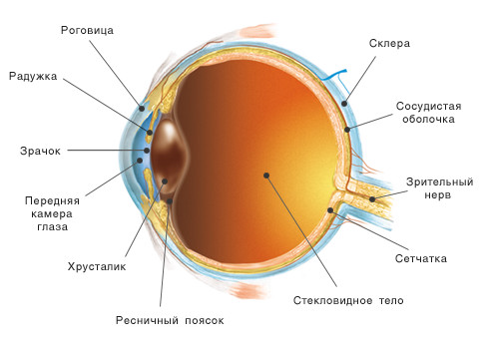
Строение глаза
Глаз можно назвать сложным оптическим прибором. Его основная задача -"передать" правильное изображение зрительному нерву.
Основные функции глаза:
- оптическая система, проецирующая изображение;
- система, воспринимающая и "кодирующая" полученную информацию для головного мозга;
- "обслуживающая" система жизнеобеспечения.
Роговица - прозрачная оболочка, покрывающая переднюю часть глаза. В ней отсутствуют кровеносные сосуды, она имеет большую преломляющую силу. Входит в оптическую систему глаза. Роговица граничит с непрозрачной внешней оболочкой глаза - склерой.
Передняя камера глаза - это пространство между роговицей и радужкой. Она заполнена внутриглазной жидкостью.
Радужка - по форме похожа на круг с отверстием внутри (зрачком). Радужка состоит из мышц, при сокращении и расслаблении которых размеры зрачка меняются. Она входит в сосудистую оболочку глаза. Радужка отвечает за цвет глаз (если он голубой - значит, в ней мало пигментных клеток, если карий - много). Выполняет ту же функцию, что диафрагма в фотоаппарате, регулируя светопоток.
Зрачок - отверстие в радужке. Его размеры обычно зависят от уровня освещенности. Чем больше света, тем меньше зрачок.
Хрусталик - "естественная линза" глаза. Он прозрачен, эластичен - может менять свою форму, почти мгновенно "наводя фокус", за счет чего человек видит хорошо и вблизи, и вдали. Располагается в капсуле, удерживается ресничным пояском. Хрусталик, как и роговица, входит в оптическую систему глаза.
Стекловидное тело - гелеобразная прозрачная субстанция, расположенная в заднем отделе глаза. Стекловидное тело поддерживает форму глазного яблока, участвует во внутриглазном обмене веществ. Входит в оптическую систему глаза.
Сетчатка - состоит из фоторецепторов (они чувствительны к свету) и нервных клеток. Клетки-рецепторы, расположенные в сетчатке, делятся на два вида: колбочки и палочки. В этих клетках, вырабатывающих фермент родопсин, происходит преобразование энергии света (фотонов) в электрическую энергию нервной ткани, т.е. фотохимическая реакция.
Палочки обладают высокой светочувствительностью и позволяют видеть при плохом освещении, также они отвечают за периферическое зрение. Колбочки, наоборот, требуют для своей работы большего количества света, но именно они позволяют разглядеть мелкие детали (отвечают за центральное зрение), дают возможность различать цвета. Наибольшее скопление колбочек находится в центральной ямке (макуле), отвечающей за самую высокую остроту зрения. Сетчатка прилегает к сосудистой оболочке, но на многих участках неплотно. Именно здесь она и имеет тенденцию отслаиваться при различных заболеваниях сетчатки.
Склера - непрозрачная внешняя оболочка глазного яблока, переходящая в передней части глазного яблока в прозрачную роговицу. К склере крепятся 6 глазодвигательных мышц. В ней находится небольшое количество нервных окончаний и сосудов.
Сосудистая оболочка - выстилает задний отдел склеры, к ней прилегает сетчатка, с которой она тесно связана. Сосудистая оболочка ответственна за кровоснабжение внутриглазных структур. При заболеваниях сетчатки очень часто вовлекается в патологический процесс. В сосудистой оболочке нет нервных окончаний, поэтому при ее заболевании не возникают боли, обычно сигнализирующие о каких-либо неполадках.
Зрительный нерв - при помощи зрительного нерва сигналы от нервных окончаний передаются в головной мозг.

